嘉義市私立興華高級中學圖書館第117期【好書週報】
發行日期：103年12月08日
書名、封面 | 內容簡介
 | 一位熱血大哥，為一群沒錢去畢業旅行的五年級孩子，募到一塊棄置的地，並聯合學校老師一起合種蘿蔔。社區鄰人有錢出錢有力出力，幫忙醃蘿蔔、再製蘿蔔。同學們利用網路的力量，公佈消息，在特定的一天來個大辦桌，讓來訪的客人品嘗蘿蔔大餐，並購買蘿蔔製品。終於籌到了去畢業旅行的經費。
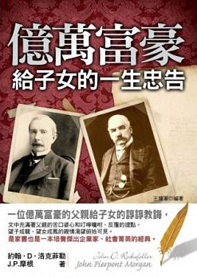 | 本書收錄了洛克菲勒、約翰．摩根兩位億萬富豪給子女的忠告；忠告，是智者的睿語，是師長的勸誡，是一筆值得一生珍藏的寶貴財富，它是歧路前的警示，讓你避免重蹈覆轍，在人生的道路少遭挫折和失敗；它是迷途時的明燈，在你彷徨之際，指引你前進的方向；它是坦途時的鞭策，在你春風得意之時，提醒你別忘了遠方的目標；它是末路時的安慰，撫平你的創傷，激發你的潛能，開始新的挑戰。
「吸引力法則」是創造生命中你想要事物的最佳工具。
不要懷疑，擁有美好的事物，是你天生的權利。本書則要教你如何將吸引力法則化為具體行動，運用在生活中，讓你得到更多你想要的！ 你可以利用「吸引力法則」，來徹底改變和翻新你的人生。只要簡單的三個步驟，你會發現吸引力法則可以幫助你。

 | 本書由勵志暢銷書《12個驚嘆號──愛心小巨人的奇幻之旅》主筆李威龍，與一群優秀的文字工作者聯合全心撰文，分享你所不知的社工們的動人故事。在台灣，社工就像是故事裡的孩子，沈默的，卻帶著溫暖無畏的笑臉，上山下海，甚至遠渡重洋，為貧苦無依者點燈，與家暴施虐者對抗。當天使走過人間，邀請你與我們一同見證人間的美好、愛與勇氣，以及紛亂媒體所獨漏的生命教育智慧！
 | 作者王拓在本書《金水嬸》寫的是一系列圍繞著台灣基隆海濱八斗子，這個依海為生的小村落的故事。描述漁民生活的貧困、刻苦及堅韌的生命力，反映漁民的迷信、愚昧、無知、自私、無奈，刻劃教育界、知識份子或上階層人物的私慾、醜陋的行徑，表現了處於工商社會拜金主義下個人的感傷及人性的扭曲；細譜台灣鄉鎮母親永恆的形象，更為台灣文學開拓一個新方向，肇生了鄉土文學運動，是寫實文學的一個新里程，一方小而醒目的碑記。
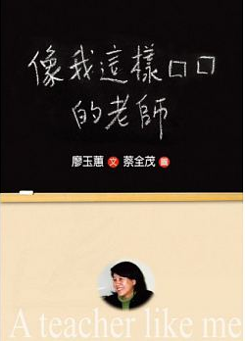 | 廖玉蕙老師迷糊、健忘又充滿愛心。本書除了為人師表之傳道、授業、解惑的心情寫照外，尚有廖玉蕙青春的刻痕。她妙解學生們從四面八方拋來的問題，情感的，學業的，成績的，生活上的種種千奇百怪的疑難雜症，從最初手忙腳亂到後來的胸有成竹，即便是新世代耍弄的新鮮把戲，廖玉蕙也有著出人意表的對應之策，堪稱新時代師道之一絕。
 | 法國失竊的三億黃金下落何方？年輕美麗的護士為何屢遭襲擊？恐怖事件籠罩上尉四周，看本該死去多時的羅蘋重生破解層層迷團，解除法國危機。她身上究竟藏有什麼秘密？為何會陷入危機？這又會將貝爾瓦爾上尉拖入了什麼可怕的陰謀？危機四伏的貝爾瓦爾上尉只能想著求助於亞森．羅蘋，不過羅蘋早已死去多時──在卡布里懸崖跳海自殺，羅蘋真的死了嗎？
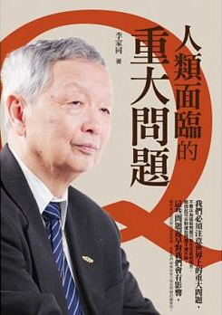 | 作者李家同教授擔憂當前社會的道德、武器競賽、貧富懸殊、資源消耗、道德淪喪、仇恨殺戮、分配等各項問題，於是提出他的關切與呼籲。人類的確面臨了這些嚴重的問題，這個世界，不是我們想像的這麼美好，不僅如此，甚至問題重重。李教授對這些問題抽絲剝繭，精闢的分析。我們跟著李家同的思路，可以看到人類面臨的重大問題是如何交錯影響著現代和未來。

